2018年度
西工区总工会部门决算

二〇一九年九月
目 录

第一部分 西工区总工会单位概况
一、主要职责
二、部门决算单位构成
第二部分 西工区总工会2018年度部门决算表
一、收入支出决算总表
二、收入决算表
三、支出决算表
四、财政拨款收入支出决算总表
五、一般公共预算财政拨款支出决算表
六、一般公共预算财政拨款基本支出决算表
七、一般公共预算财政拨款“三公”经费支出决算表
八、政府性基金预算财政拨款收入支出决算表
第三部分 西工区总工会2018年度部门决算情况说明
一、收入支出决算总体情况说明
二、收入决算情况说明
三、支出决算情况说明
四、财政拨款收入支出决算总体情况说明
五、一般公共预算财政拨款支出决算情况说明
六、一般公共预算财政拨款基本支出决算情况说明
七、一般公共预算财政拨款“三公”经费支出决算情况说明
八、预算绩效情况说明
九、政府性基金预算财政拨款支出决算情况说明十、机关运行经费支出情况说明
十一、政府采购支出情况说明
十二、国有资产占用情况说明
第四部分 名词解释

第一部分 西工区总工会单位概况

一、主要职责
1、根据党的路线、方针、政策，围绕区委在每个时期的中心任务和党的工运方针，贯彻执行工会确定的方针任务和作出的决议。2、依照法律和中国工会章程，组织和指导各级工会坚定不移地推动党的“全心全意依靠工人阶级”根本方针的贯彻落实。通过维护，更好地保护、调动和发挥广大职工的积极性、创造性，并把这种积极性、创造性，通过各种形式组织和引导到完成党和政府提出的各项任务上来。3、围绕职工合法权益的重大问题进行调查研究，向区委、区政府反映职工群众的思想、愿望和要求，并提出意见和建议；参与制订涉及职工切身利益的有关政策、措施和制度；对侵犯职工合法权益重大事件进行调查并提出处理意见，参与职工重大伤亡事故的调查处理。4、指导基层工会依照法律规定通过职工代表大会等形式，组织职工参与本单位的民主决策、民主管理和民主监督。支持和帮助基层工会代表职工与企业以及实行企业化管理的事业单位进行平等协商，签订集体合同。并对合同的履行情况进行监督检查，保证劳动关系的协调和稳定。5、指导并帮助基层工会依法推行厂务公开，尤其做好涉及领导干部廉洁自律和职工切身利益问题的公开。并加强监督检查，协同纪委对基层广务公开情况进行评价考核，保证厂务公开真实有效、运作规范。进一步加强民本评议领导干部工作，努力实现评议结果与干部的奖惩任免挂钩。6、深入实施“送温暖工程”，全面掌握基层单位下岗及困难职工的生活状况，做好特困职工的“第一知情人”、“第一报告人”和“第一帮助入”。发动各基层工会做好特困职工的日常救助工作。7、帮助和指导新建企业组建工会，最大限度地把广大职工组织到工会中来，最大限度地维护广大职工的合法权益，最大限度地调动广大职工的积极性、创造性。8、负责西工区总工会及各基层工会的工会经费的管理、审查和审计工作。9、承担区委、区政府交办的其他任务。
二、部门决算单位构成
西工区总工会为本级预算单位，本决算为汇总决算。

第二部分

西工区总工会2018年度部门决算表
公开01表：收入支出决算总表
公开02表：收入决算表
公开03表：支出决算表
公开04表：财政拨款收入支出决算总表
公开05表：一般公共预算财政拨款支出决算表
公开06表：一般公共预算财政拨款基本支出决算表
公开07表：一般公共预算财政拨款“三公”经费支出决算表
公开08表：政府性基金预算财政拨款收入支出决算表
以上表格均见附件。其中因本单位没有政府性基金预算财政拨款收入和支出，因此公开08表《政府性基金预算财政拨款收入支出决算表》为空表。

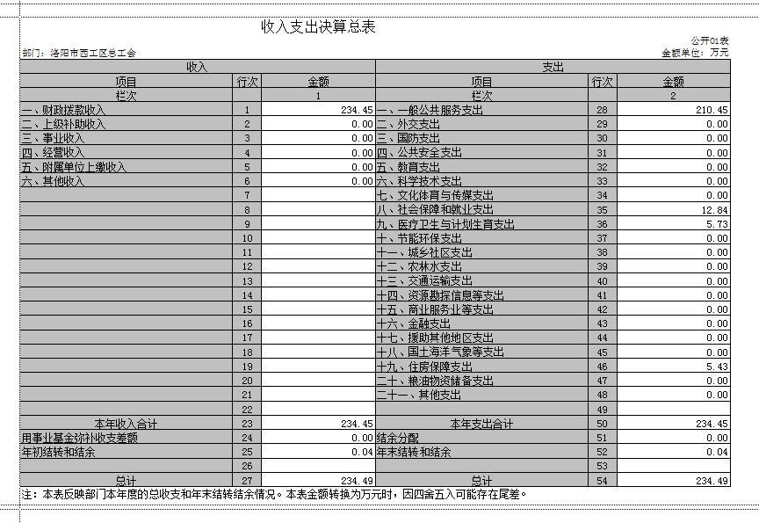

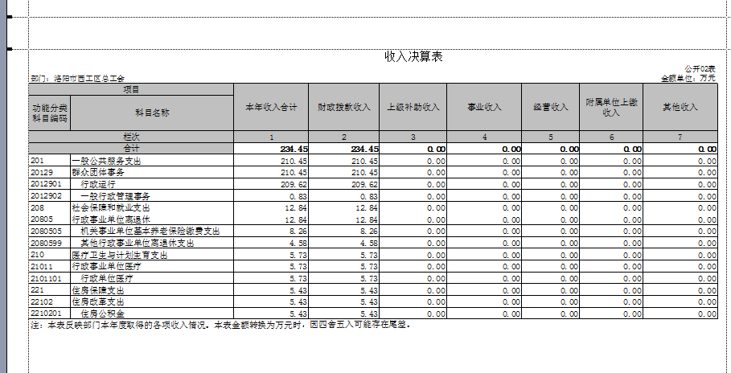

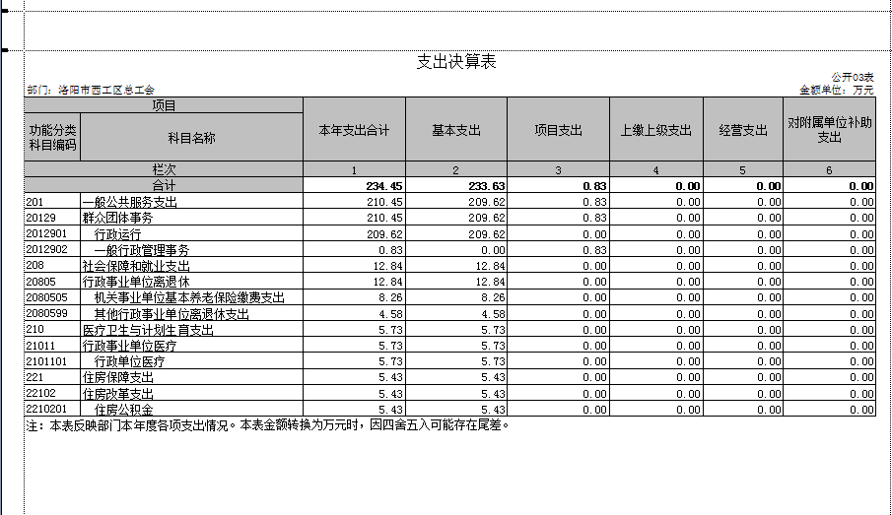

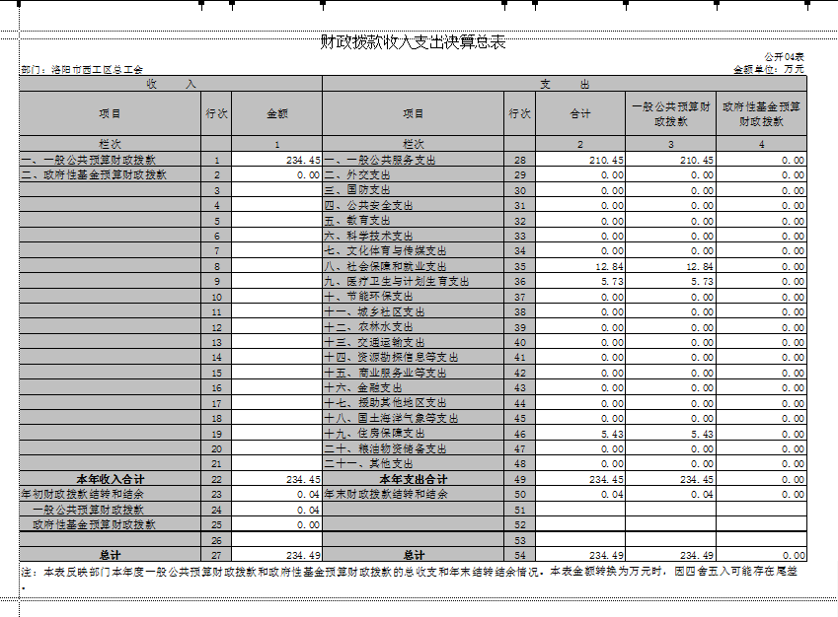

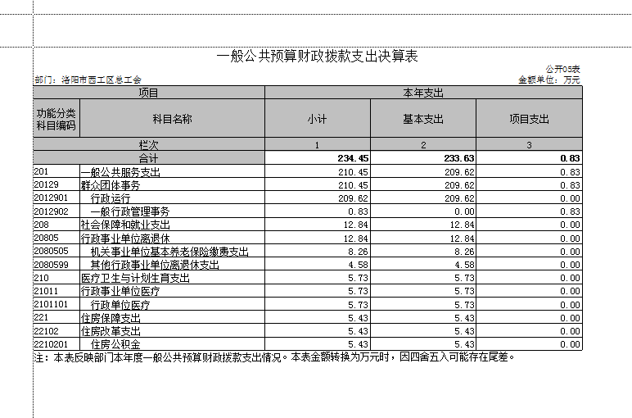

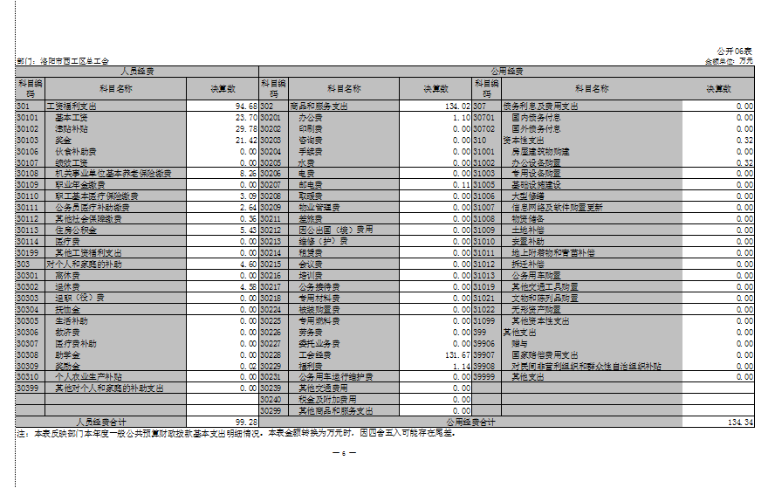

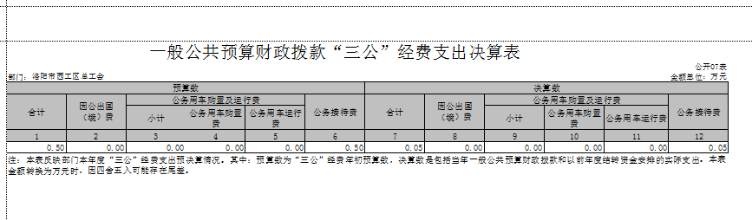

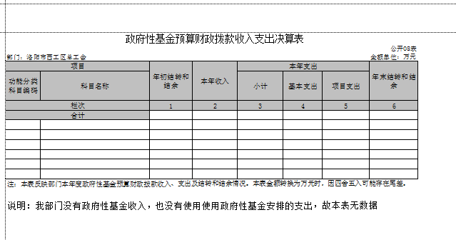

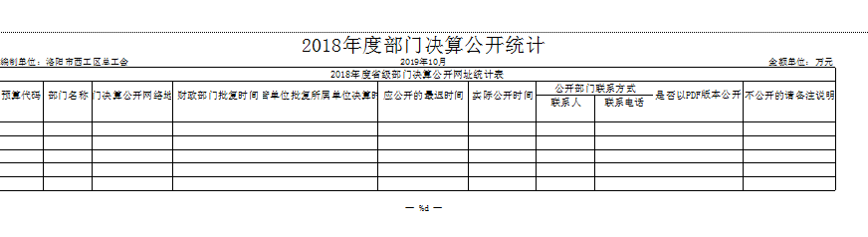

第三部分 2018年度部门决算情况
一、收入支出决算总体情况说明
2018年度收总计为234.45万元、支总计为234.45万元。与2017年相比，收入增加144.49万元，主要原因是自2018年开始工会经费40%部分经财政统一划拨上缴，共计131.16万元、其余为人员工资有所上调；支出增加144.49万元，主要原因是自2018年开始工会经费40%部分经财政统一划拨上缴，共计131.16万元、其余为人员工资有所上调。
- 收入决算情况说明
2018年度收入合计234.45万元，其中：财政拨款收入234.45万元，占100%；其他收入0万元，占0%。
- 支出决算情况说明
2018年度支出合计234.45万元，其中：基本支出233.62万元，占99.65%；项目支出0.83万元，占0.35%.
- 财政拨款收入支出决算中总体情况说明
2018年度财政拨款收总计为234.45万元、支总计为234.45万元。与2017年度相比，财政拨款收入增加144.49万元，主要原因是自2018年开始工会经费40%部分经财政统一划拨上缴，共计131.16万元、其余为人员工资有所上调；财政拨款支出增加144.49万元，主要原因是自2018年开始工会经费40%部分经财政统一划拨上缴，共计131.16万元、其余为人员工资有所上调。
- 一般公共预算财政拨款支出决算情况说明
（一）总体情况
2018年一般公共预算财政拨款支出234.45万元，占支出合计的100%。与2017年相比，一般公共预算财政拨款支出增加144.49万元，增加160.62 %。变动的主要原因：自2018年开始工会经费40%部分经财政统一划拨上缴，共计131.16万元。
（二）结构情况
2018年度一般公共预算财政拨款支出234.45万元，主要用以下面：一般公共服务（类）支出210.45万元，占89.76%;社会保障和就业（类）支出12.84万元，占5.48%;医疗卫生与计划生育（类）支出5.73万元，占2.44%;住房保障（类）支出5.43万元，占2.32%。
(三)具体情况
2018年度一般公共预算财政拨款支出年初预算为234.45万元，支出决算为234.45万元，完成年初预算的100%。其中：
1、一般公共服务（类）群众团体事务（款）行政运行（项）年初预算为209.62万元，支出决算为209.62万元，完成年初预算的100%；一般公共服务（类）群众团体事务（款）一般行政管理事务（项）年初预算为0.83万元，支出决算为0.83万元，完成年初预算的100%。
2、社会保障和就业支出（类）行政事业单位离退休（款）机关事业单位基本养老保险缴费支出（项）年初预算为8.26万元，支出决算为8.26万元，完成年初预算的100%；社会保障和就业支出（类）行政事业单位离退休（款）其他行政事业单位离退休支出（项）年初预算为4.58万元，支出决算为4.58万元，完成年初预算的100%。
3、医疗卫生与计划生育支出（类）行政事业单位医疗（款）行政单位医疗（项）年初预算为5.73万元，支出决算为5.73万元，完成年初预算的100%。
4、住房保障支出（类）住房改革支出（款）住房公积金（项）年初预算为5.43万元，支出决算为5.43万元，完成年初预算的100%。
- 一般公共预算财政拨款基本支出决算情况说明
2018年一般公共预算财政拨款基本支出233.62万元。其中：人员经费99.28万元，包括：基本工资23.70万元、津贴补贴29.78万元、奖金21.42万元、机关事业单位基本养老保险缴费8.26万元、职工基本医疗保险缴费3.09万元、公务员医疗补助缴费2.64万元、其他社会保险缴费0.36万元、住房公积金5.43万元、退休费4.58万元、奖励金0.02万元；日常公用经费134.34万元，包括：办公费1. 1万元、邮电费0.11万元、工会经费131.67万元、福利费1.14万元、办公设备购置0.32万元。
七、一般公共预算财政拨款“三公”经费支出决算情况说明
（一）“三公”经费财政拨款支出决算总体情况说明
2018年度“三公”经费财政拨款支出预算为0.5万元，支出决算为0.05万元，完成预算的10%。2018年度“三公”经费支出决算数与预算数存在差异主要原因是：例行节约，减少公务接待费用及本年度未支出培训费用。
（二）“三公”经费财政拨款支出决算具体情况说明
2018年度“三公”经费财政拨款支出决算中，公务用车购置及运行费支出决算0万元，占0%,完成预算的100%；公务接待费支出决算0.05万元，占10%,完成预算的10%。具体情况如下：
1．因公出国（境）费年初预算为0万元，支出决算为0万元。全年因公出国（境）团组0个，累计0人次。
2.公务用车购置及运行费年初预算0万元，支出决算为0万元，其中其他国内公务接待支出0万元，完成预算的10%。
公务用车购置支出为0万元。
公务用车运行支出0万元。
3.公务接待费年初预算0.5万元，支出决算0.05万元。其中外宾接待支出0万元。其他国内公务接待支出0.05万元。
八、关于预算绩效情况说明
- 绩效管理工作开展情况
我单位2018年党建经费年初预算0.2万元，年底支出0.16万元，完成预算的80%；办公经费—其他年初预算0.48万元，年底支出0.41万元，完成预算的85%；办公经费-培训费年初预算0.21万元，年底支出0.21万元，完成预算的100%；办公经费-接待费年初预算0.28万元，年底支出0.05万元，完成预算的18%。以上未完成预算原因是例行节约，压缩开支。
绩效年初预算按照加强预算绩效管理和完善公共财政体系总体要求,以及洛阳市财政绩效管理工作部署和考核要求，我单位将项目绩效管理分解落实到人，严格按照下达的经费指标项目范围及金额使用，努力提升绩效目标管理工作质量，并认真开展项目绩效评价，确保项目预算绩效管理全覆盖。
（二）项目绩效自评结果。
能够严格按照下达的经费指标项目范围及金额使用，确保绩效目标设置合理，资金使用规范，严格按照绩效目标执行。
九、关于政府性基金预算财政拨款支出决算情况说明
本单位本年度无此项支出。
十、机关运行经费支出情况说明
2018年度机关运行经费年初预算134.34万元，支出决算为134.34万元，完成年初预算的100%。
十一、政府采购支出情况说明
2018年度政府采购支出总额0万元，其中：政府采购货物支出0万元，政府采购工程支出0万元，政府采购服务支出0万元。
十二、国有资产占有情况说明
2018 年期末，我部门共有车辆 1 辆，其中：省级领导干部用车 0 辆、主要领导干部用车 0 辆、机要通信用车 0 辆、应急保障车 0 辆、执法执勤用车 0辆、特种专业技术用车 0辆、离退休干部用车 0 辆、其他用车 1辆；单位价值 50 万元以上通用设备 0 台（套），单位价值 100 万元以上专用设备 0 台（套）。

第四部分 名词解释

1、财政拨款收入：指单位本年度从本级财政部门取得的财政拨款。
2、其他收入：指单位取得的除上述“财政拨款收入”、“事业收入”、“经营收入”等以外的各项收入。（可结合部门实际收入情况举例说明）
3、一般公共服务（类）政府办公厅（室）及相关机构事务（款）行政运行（项）：指行政单位的基本支出。
4、一般公共服务（类）政府办公厅（室）及相关机构事务（款）一般行政管理服务（项）：指行政单位未单独设置项级科目的其他项目支出。
5、一般公共服务（类）党委办公厅（室）及相关机构事务（款）事业运行（项）：反映除为行政单位提供后勤服务的各类后勤服务中心等附属单位外的其他事业单位的基本支出。
6、医疗卫生与计划生育（类） 医疗保障（款）行政单位医疗（项）：反映财政部门集中安排的行政单位基本医疗保险缴费经费。
7、医疗卫生与计划生育（类） 医疗保障（款）事业单位医疗（项）：反映财政部门集中安排的事业单位基本医疗保险缴费经费。
8、资源勘探信息等支出（类）工业和信息产业监管（款）其他工业和信息产业监管（项）：反映其他用于工业和信息产业监管方面的支出。
9、商业服务业等（类）其他商业服务等（款）其他商业服务业等（项）：反映其他商业服务业等支出中的其他支出。
10、金融支出（类）金融部门行政（款）行政运行（项）：反映行政单位（包括实行公务员管理的事业单位）的基本支出。
11、金融支出（类）其他金融支出（款）其他金融支出：反映其他用于金融方面的支出。
12、住房保障支出（类）住房改革支出（款）住房公积金（项）：反映行政事业单位按人事部和财政部规定的基本工资和津贴补贴以及规定比例为职工缴纳的住房公积金。
13、住房保障支出（类）住房改革支出（款）提租补贴（项）：反映按房改政策规定的标准，行政事业单位向职工（含离退休人员）发放的租金补贴。
14、住房保障支出（类）住房改革支出（款）购房补贴（项）：反映按房改政策规定的标准，行政事业单位向符合条件职工（含离退休人员）发放的用于购买住房的补贴。
15、基本支出：指为保障机构正常运转、完成日常工作任务而发生的人员支出和公用支出。
16、项目支出：指在基本支出之外为完成特定的行政任务或事业发展目标所发生的支出。
17、“三公”经费：指市级部门用一般公共预算财政拨款安排的因公出国（境）费、公务用车购置及运行费和公务接待费。其中，因公出国（境）费指单位公务出国（境）的住宿费、差旅费、伙食补助费、杂费、培训费等支出；公务用车购置及运行费指单位公务用车购置费及租用费、燃料费、维修费、过路过桥费、保险费、安全奖励费用等支出；公务接待费指单位按规定开支的各类公务接待（含外宾接待）支出。
18、机关运行经费：指为保障行政单位（含参照公务员法管理的事业单位）运行用于购买货物和服务的各项资金，包括办公费、印刷费、差旅费、会议费、日常维修费、专用材料及办公用房水电费、物业管理费、公务用车运行维护费等。

